# **MODELO DE COSTOS DE ENLACES DE INTERCONEXIÓN**

**Aspectos relacionados a la red del operador modelado.**

El costeo de los enlaces dedicados de interconexión se basa en la red del operador incumbente del modelo fijo con interconexión regional. En este escenario del modelo la interconexión y el tránsito se pueden efectuar a nivel de los 197 nodos regionales; de este modo este escenario es el más compatible con la estructura de la prestación del servicio de enlaces dedicados de interconexión.

Esquema de la red del operador incumbente – escenario de interconexión regional

***Figura 1: Esquema de la red del operador incumbente – escenario de interconexión regional***

En el cálculo del costo de los enlaces se realizan las siguientes hipótesis:

* La interconexión se efectúa a nivel de nodo regional, en línea con las hipótesis efectuadas en el modelo de interconexión fija
* Se emplea una WACC fija nominal de 9.91%
* Se han calculado los precios asociados a los enlaces E1, E3, STM-1, 1 GE y 10 GE
* Se considera que el costo de instalación de los equipos dedicados a los enlaces de interconexión (MSPP de cliente) se recuperan en el precio de la instalación del enlace, mientras que el costo del equipo se anualiza e incluye en las rentas mensuales

***Modelo para enlaces locales***

El modelo del tramo local de los enlaces de interconexión se basa en el modelo de acceso fijo (desagregación de la red local), en donde su implementación se realiza mediante un *bottom-up* de la siguiente forma:

Flujo del modelo de enlaces dedicados de interconexión para el tramo local

***Figura 2: Flujo del modelo de enlaces dedicados de interconexión para el tramo local***

Con base en las características técnicas de los servicios a prestar, se consideran los equipos dedicados a los enlaces de interconexión, los cuales multiplicados por los costos unitarios proporcionan las inversiones en los mismos.

Se considera una última milla de 20 km de longitud en la que se despliega un mazo de fibra reutilizando ductos y postes existentes; para lo cual se utilizan inputs de ductos, cables y rutas provenientes del modelo de acceso fijo.

Los factores de compartición definen la proporción del costo de un activo que es asignado al servicio de enlaces dedicados de interconexión en relación a otros servicios.

Asimismo, se realiza un reparto de los gastos comunes en función de la velocidad del enlace a costear.

De este modo, el enlace conectará el emplazamiento del operador con un nodo de acceso del AEP.

Esquema de red de interconexión– escenario de tramo local.

***Figura 3: Esquema de red de interconexión– escenario de tramo local.***

Si el nodo de acceso donde termina el enlace local no se encuentra coubicado con el nodo regional donde se realiza la interconexión, será necesario complementar el enlace dedicado con un tramo de larga distancia que conecte el nodo de acceso con el nodo regional.

De esta forma, los costos totales por elementos de red se calculan en base al número total de elementos de red del modelo para un año específico, multiplicado por su costo unitario (capex y/o opex).

Los costos medios por enlace se calculan en base al costo total de despliegue del activo considerado (red de acceso, agregación o troncal) dividido por el número de enlaces físicos de la red.

Las capacidades consideradas varían en función del elemento de red y el nivel de red (acceso, agregación o troncal) en el que se encuentran, y son calculadas en el modelo de interconexión en base a factores de enrutamiento específicos.

En el caso de elementos de red compuestos el costo total considerado es la suma de los costos de sus componentes (p.ej. chasís y tarjetas en el caso de routers).

***Modelo para enlaces de larga distancia***

El modelo del tramo de larga distancia de los enlaces de interconexión se basa en el modelo de interconexión en donde su implementación se realiza de la siguiente forma:

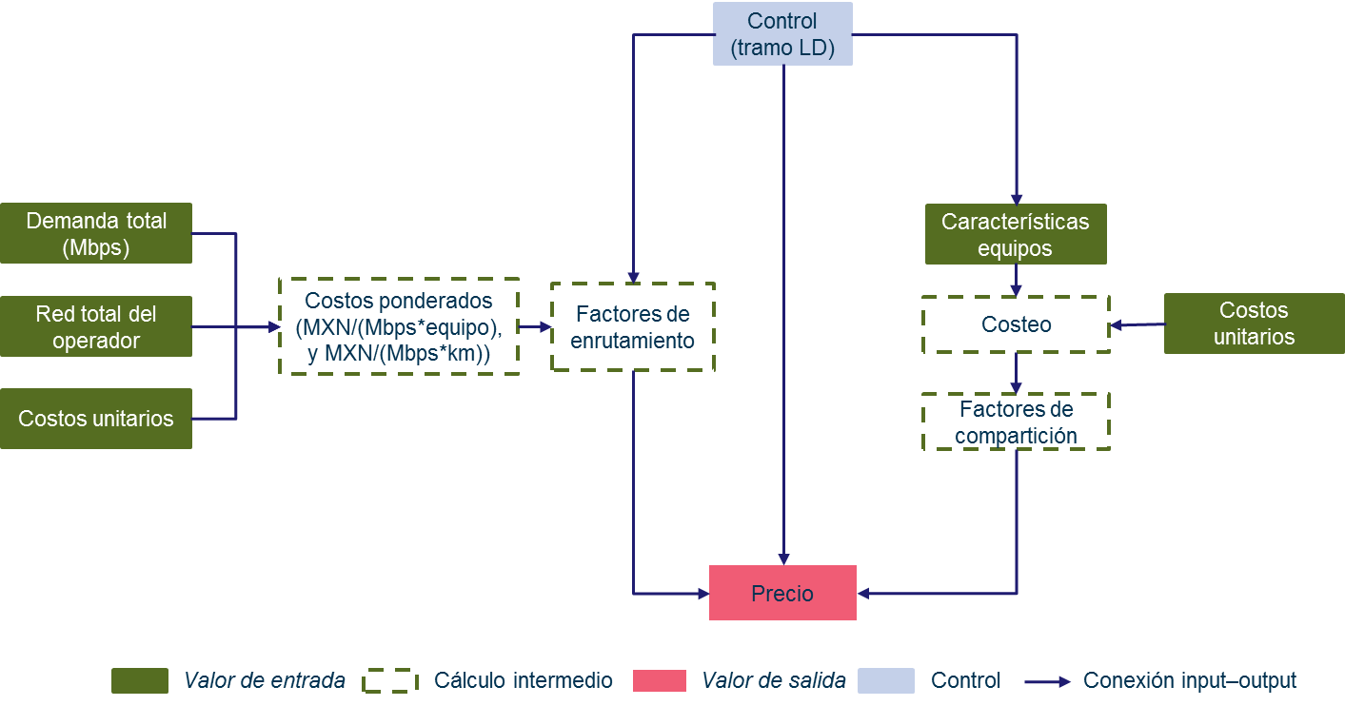

***Figura 4: Flujo del modelo de enlaces dedicados de interconexión para el tramo de larga distancia.***

Los enlaces dedicados de larga distancia atraviesan un número variable de nodos core en función de la distancia del nodo regional de destino.

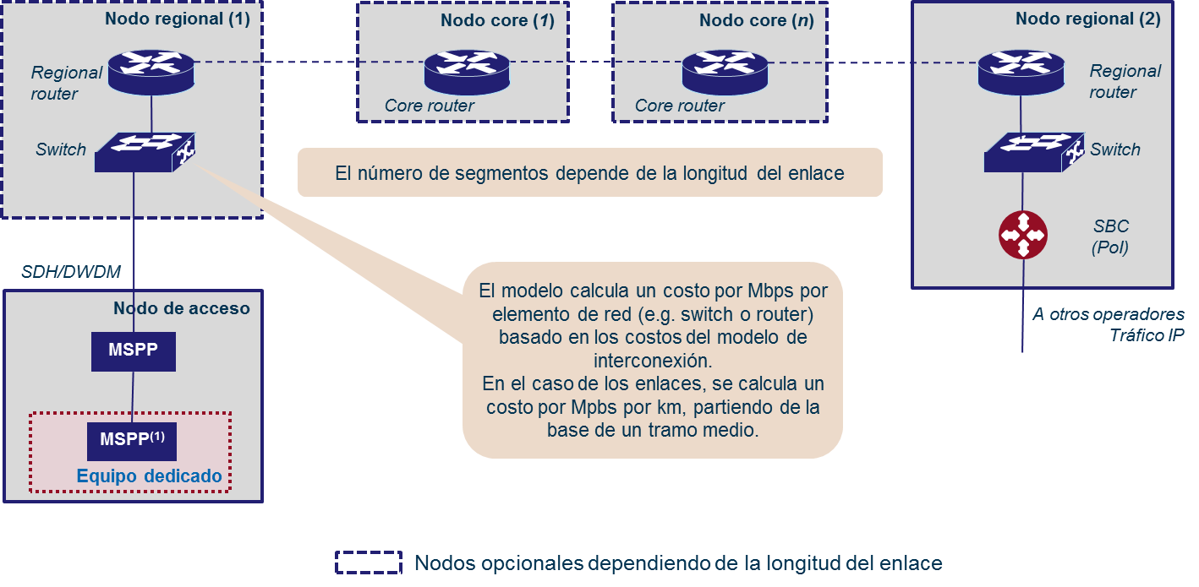

***Figura 5: Esquema de red de interconexión– escenario de tramo de larga distancia.***

***Cálculo de los costos por capacidad.***

El costo por Mbps de los elementos se calcula en base a los costos totales del modelo de interconexión fijo.

Cálculo del costo por Mbps por elemento de red.

$$\frac{Costo total por elemento de red}{\left(\begin{aligned}Capacidad total a nivel \\ del elemento de red\end{aligned}\right.*\left.\begin{aligned}Número medio de \\ elementosde red por nivel\end{aligned}\right)}$$

Cálculo del costo por Mbps por kilómetro de red.

$$\frac{Costo medio por enlace}{\left(\begin{aligned}Capacidad media \\ por enlace\end{aligned}\right.*\left.\begin{aligned}Distancia media \\ por enlace\end{aligned}\right)}$$

Los costos totales por elementos de red se calculan en base al número total de elementos de red del modelo para un año específico, multiplicado por su costo unitario (capex y/o opex).

Los costos medios por enlace se calculan en base al costo total de despliegue del activo considerado (red de acceso, agregación o troncal) dividido por el número de enlaces físicos de la red.

Las capacidades consideradas varían en función del elemento de red y el nivel de red (acceso, agregación o troncal) en el que se encuentran, y son calculadas con base en factores de enrutamiento específicos.

En el caso de elementos de red compuestos el costo total considerado es la suma de los costos de sus componentes (p.ej. chasís y tarjetas en el caso de routers).

**Aspectos relacionados al modelo.**

**Costo de capital promedio ponderado (CCPP)**

El modelo debe incluir un retorno razonable sobre los activos, este será determinado a través del costo de capital promedio ponderado (CCPP). El CCPP antes de impuestos se calcula de la siguiente forma:



Donde:

 es el costo de la deuda

 es el costo del capital de la empresa antes de impuestos

 es el valor de la deuda del operador

 es el valor del capital (*equity*) del operador

Debido a que estos parámetros, o estimaciones de los mismos se encuentran disponibles en forma nominal, se calcula el CCPP nominal antes de impuestos y se convierte al CCPP real[1] antes de impuestos de la siguiente manera:



Donde:

* *INPC* es la tasa de inflación medida por el Índice Nacional de Precios al Consumidor.

Entramos a continuación a tratar los supuestos que soportan cada uno de los parámetros en el cálculo del CCPP.

**Costo del capital (*equity*)**

El costo del capital (*equity*) se calcula mediante el método conocido como valuación de activos financieros (CAPM) debido a su relativa sencillez, ya que es lo establecido en el Lineamiento Décimo de la Metodología de Costos por lo que se utilizará en ambos modelos.

El costo del capital (*equity*) se calculará para dos operadores diferentes:

* un operador eficiente de servicios móviles en México
* un operador eficiente de servicios fijos en México.

Siguiendo esta metodología, el CAPM se calcula de la siguiente manera:



Donde:

 es la tasa de retorno interés libre de riesgo

 es la prima del riesgo del capital

 es la medida del riesgo de una compañía particular o sector de manera relativa a la economía nacional.

Cada uno de estos parámetros se trata a continuación.

**Tasa de retorno libre de riesgo,** 

Habitualmente se asume que la tasa de retorno libre de riesgo es la de los bonos del estado a largo plazo, en el modelo se utilizará una media a cinco años de la tasa de retorno libre de riesgo () de los bonos gubernamentales estadunidenses de 30 años, más una prima de riesgo país asociada a México basada en la información del profesor Aswath Damodaran de la Universidad de Nueva York[2]

**Prima de riesgo del capital,** 

La prima de riesgo del capital es el incremento sobre la tasa de retorno libre de riesgo que los inversores demandan del capital (*equity*), ya que invertir en acciones conlleva un mayor riesgo que invertir en bonos del estado. Normalmente, las empresas que cotizan en el mercado nacional de valores son utilizadas como muestra sobre la que se calcula el promedio.

Debido a que el cálculo de este dato es altamente complejo, en el modelo de costos se utilizan las cifras calculadas por fuentes reconocidas que se encuentren en el ámbito público, en este caso se utilizará la información del profesor Aswath Damodaran de la Universidad de Nueva York[3].

**Beta para los operadores de telecomunicaciones, β**

Cuando alguien invierte en cualquier tipo de acción, se enfrenta con dos tipos de riesgo: sistemático y no sistemático. El no sistemático está causado por el riesgo relacionado con la empresa específica en la que se invierte. El inversionista disminuye este riesgo mediante la diversificación de la inversión en varias empresas (portafolio de inversión).

El riesgo sistemático se da por la naturaleza intrínseca de invertir. Este riesgo se denomina como Beta (*β*) y se mide como la variación entre el retorno de una acción específica y el retorno de un portfolio con acciones de todo el mercado. Para el inversionista, no es posible evitar el riesgo sistemático, por lo que siempre requerirá una prima de riesgo. La magnitud de esta prima variará de acuerdo con la covarianza entre la acción específica y las fluctuaciones totales del mercado.

Sin embargo, dado que la *β* representa el riesgo de una industria particular o compañía relativa al mercado, se esperaría que la *β* de una empresa en particular – en este caso un operador – fuera similar en diferentes países. Comparar la *β* de esta manera requiere una *β* desapalancada (*asset*) más que una apalancada (*equity*).

asset = equity / (1+D/E)

Una manera de estimar este parámetro es mediante *benchmarking* de las *β* de empresas comparables, es así que se usará una comparativa de compañías de telecomunicaciones, prestando especial atención a mercados similares al mexicano, para identificar las *β* específicas de los mercados fijo y móvil.

Se considera apropiado derivar los valores de *β*asset para los operadores fijos y móviles mediante una aproximación. Primeramente, se agrupan los operadores del *benchmark* en tres grupos, utilizando la utilidad antes de impuestos, intereses, depreciación y amortización (EBITDA) como una aproximación de la capitalización de mercado hipotética de las divisiones fija y móvil de los operadores mixtos:

* Predominantemente móviles: aquellos donde la porción de EBITDA móvil es más de la mitad del total de EBITDA
* Predominantemente fijos: aquellos donde el EBITDA móvil es más de la mitad del total de EBITDA.

Después de esto se calculan los valores de *β*asset para el operador móvil con el promedio del primer grupo y para el operador fijo con el promedio del tercero, para lo cual se aplica información pública financiera con fuente en Financial Times y Reuters. Inicialmente éstos parámetros se calculaban con base en la información del profesor Aswath Damodaran de la Universidad de Nueva York[4], pero actualmente ya no se publica.

**Relación deuda/capital (*D/E*)**

Finalmente, es necesario definir la estructura de financiamiento para el operador basada en una estimación de la proporción (óptima) de deuda y capital en el negocio. El nivel de apalancamiento denota la deuda como proporción de las necesidades de financiamiento de la empresa, y se expresa como:

*Apalancamiento* = 

Generalmente, la expectativa en lo que respecta al nivel de retorno del capital (*equity*) será mayor que la del retorno de la deuda. Si aumenta el nivel de apalancamiento, la deuda tendrá una prima de riesgo mayor ya que los acreedores requerirán un mayor interés al existir menor certidumbre en el pago.

Por eso mismo, la teoría financiera asume que existe una estructura financiera óptima que minimiza el costo del capital y se le conoce como apalancamiento objetivo. En la práctica, este apalancamiento óptimo es difícil de determinar y variará en función del tipo y forma de la compañía.

Es así que de forma similar al método seguido para determinar la *βasset*, se evaluará el nivel apropiado de apalancamiento utilizando la misma comparativa de operadores en Latinoamérica, para lo cual se aplica información pública financiera con fuente en Financial Times y Reuters. Inicialmente se calculaba en base a la información del profesor Aswath Damodaran de la Universidad de Nueva York[5], pero actualmente ya no se publica.

**Costo de la deuda**

El costo de la deuda se define como:



Dónde:

* *Rf* es la tasa de retorno libre de riesgo
* *RD* es la prima de riesgo de deuda
* *T* es la tasa de impuestos corporativa.

En el modelo se utiliza el Impuesto sobre la renta (ISR), como la tasa de impuestos corporativos (T), cuyo valor para el año 2016 es del 30%.

La prima de riesgo de deuda de una empresa es la diferencia entre lo que una empresa tiene que pagar a sus acreedores al adquirir un préstamo y la tasa libre de riesgo.

Típicamente, la prima de riesgo de deuda varía de acuerdo con el apalancamiento de la empresa – cuanto mayor sea la proporción de financiamiento a través de deuda, mayor es la prima debido a la presión ejercida sobre los flujos de efectivo.

Una manera válida de calcular la prima de riesgo es sumar a la tasa libre de riesgo la prima de riesgo de la deuda asociada con la empresa, en base a una comparativa de las tasas de retorno de la deuda (p.ej. Eurobonos corporativos) de empresas comparables con riesgo o madurez semejantes.

De esta forma se usará un costo de la deuda para el operador móvil que corresponde con la tasa de retorno libre de riesgo de México, más una prima de deuda por el mayor riesgo que tiene un operador en comparación con el país. Para definir la prima se ha utilizado una comparativa internacional.

Se aplicará la misma metodología para determinar el costo de la deuda del operador fijo.

De esta forma se tiene el siguiente resultado:

|  |  |
| --- | --- |
|  | **Fijo** |
| Tasa libre de riesgo | 5.04% |
| Beta | 0.90 |
| Prima de mercado | 6.25% |
| **Ce** | **15.21%** |
| **Cd** | **6.35%** |
| Apalancamiento | 59.75% |
| Tasa de impuestos | 30.00% |
| **CCPP nominal antes impuestos** | **9.91%** |
| Tasa de inflación | 3.13% |
| **CCPP real antes impuestos** | **6.58%** |

***Tabla 1: Costo de Capital Promedio Ponderado [Fuente: Analysys Mason)***

Con base en lo anterior las contraprestaciones por el servicio de Enlaces Dedicados de Interconexión, serán las siguientes:

|  |  |
| --- | --- |
| **Concepto** | **Gastos de instalación**  **(Pesos M.N.)** |
| Enlaces de interconexión con velocidades de transmisión E1 (2.048 Mbps) | $7,239.46 |
| Enlaces de interconexión con velocidades de transmisión E3 (34.368 Mbps) | $43,436.78 |
| Enlaces de interconexión con velocidades de transmisión STM1 (155.52 Mbps) | $86,873.57 |
| Enlaces de interconexión con tecnología Ethernet con velocidades de transmisión de 1 Gbps | $115,831.42 |
| Enlaces de interconexión con tecnología Ethernet con velocidades de transmisión de 10 Gbps | $144,789.28 |

Las contraprestaciones por renta mensual serán las siguientes:

|  |  |
| --- | --- |
| **Concepto** | **Contraprestación Mensual**  **(Pesos M.N.)** |
| Enlaces de interconexión con velocidades de transmisión E1 (2.048 Mbps) | $1,573.98 |
| Enlaces de interconexión con velocidades de transmisión E3 (34.368 Mbps) | $16,529.40 |
| Enlaces de interconexión con velocidades de transmisión STM1 (155.52 Mbps) | $35,587.59 |
| Enlaces de interconexión con tecnología Ethernet con velocidades de transmisión de 1 Gbps | $114,109.12 |
| Enlaces de interconexión con tecnología Ethernet con velocidades de transmisión de 10 Gbps | $695,709.31 |

1. La experiencia ha demostrado que es más transparente para construir modelos ascendentes de costos. Cualquier método utilizado necesitará un factor de inflación ya sea en la tendencia de los precios o en el CCPP.
2. La información se puede consultar en el siguiente vínculo: <http://pages.stern.nyu.edu/~adamodar/New_Home_Page/datafile/Betas.html>
3. La información se puede consultar en el siguiente vínculo: <http://pages.stern.nyu.edu/~adamodar/New_Home_Page/datafile/Betas.html>
4. La información se puede consultar en el siguiente vínculo: <http://pages.stern.nyu.edu/~adamodar/New_Home_Page/datafile/Betas.html>
5. La información se puede consultar en el siguiente vínculo: <http://pages.stern.nyu.edu/~adamodar/New_Home_Page/datafile/Betas.html>